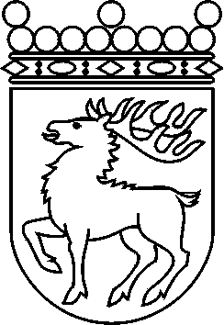
 | Ålands lagting | BESLUT LTB 19/2017
 |  | Datum | Ärende
 |  | 2017-04-03 | LF 15/2016-2017

Ålands lagtings beslut om antagande av

Landskapslag om ändring av 2 och 7 §§ landskapslagen om tillämpning i landskapet Åland av lagen om utkomststöd

I enlighet med lagtingets beslut
ändras 2 § 1 punkten och 7 § landskapslagen (1998:66) om tillämpning i landskapet Åland av lagen om utkomststöd sådana de lyder i landskapslagen 2016/75 samt
fogas till 2 § sådan den lyder i landskapslagen 2016/75 en ny 19 punkt som följer:

2 §
Avvikelser från tillämpning av bestämmelser i lagen om utkomststöd
I landskapet gäller följande avvikelser från bestämmelserna i lagen om utkomststöd:
1) Bestämmelserna i 4 § 1 och 3 mom., 4 § 2 mom. tredje meningen, 5-5 b och 9-9 a §§, 10 § 2 mom. andra och tredje meningen, 10 a §, 14 § 1 mom. andra meningen, 14 a § 1 mom., 14 d §, 14 f § 3 mom., 14g och 14 h §§, 18 § 2 mom., 18 a – 18 f §§, 23 § 3 mom. samt 25 § ska inte tillämpas på Åland.
- - - - - - - - - - - - - - - - - - - - - - - - - - - - - - - - - - - - - - - - - - - - - - - - - - -
19) Hänvisningar till barnskyddslagen (FFS 417/2007) ska på Åland gälla landskapslagen (2008:97) om tillämpning i landskapet Åland av barnskyddslagen.
7 §
Myndighetsutövning
De förvaltningsuppgifter som enligt 4 § 2 mom., 7 b § 2 mom., 14 f § 2 mom., 18 § 3 mom. och 20 § ankommer på Folkpensionsanstalten ska på Åland handhas av en nämnd eller kommunstyrelsen i enlighet med kommunfullmäktiges beslut.

__________________

Denna lag träder i kraft den
__________________

Mariehamn den 3 april 2017
Johan Ehn
talman
Veronica Thörnroos  vicetalman | Viveka Eriksson  vicetalman

